**DEVELOPPEMENT APPLICATIONS REPARTIES**

**TP3**

**GITHUB:** <https://github.com/MdAzizM/MasghouniMohamedAziz_LSI3_DAR_TP3>

**ACTIVITE 3.2:**

Developpement d’un serveur multi thread avec l’ajout de services de calcul a la classe “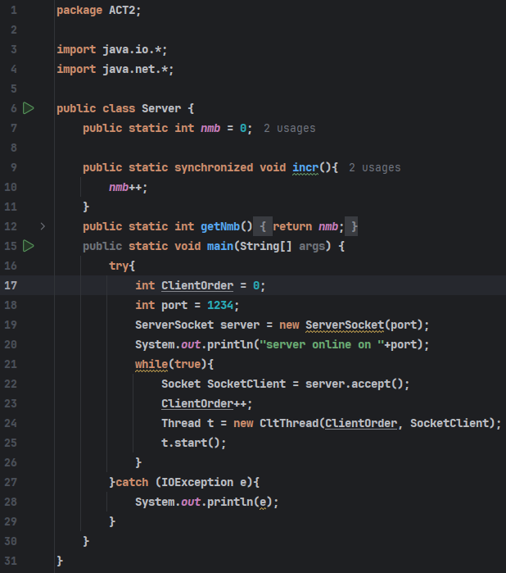CltThread” et initialiser un variable global pour calculer le nombre d’operations avec toute les client

Les services est stocke dans le pakcage Utils, comme les methodes de calcules(somme…) et methodes de verification de la forme comme la verification d operateur.

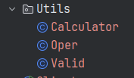 On va appelee ces services a la classe “Ctlthread” avec les autres variables

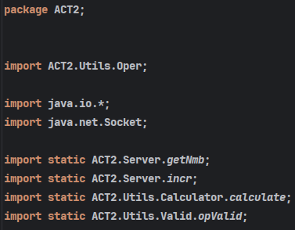

Notre client va entree des nombres avec leur operateur et va recever le resultat, cette action va continue dans a boucle while jusqu a 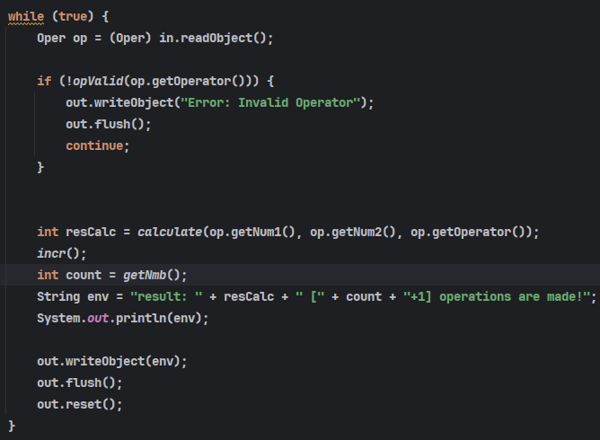cette client finir leur operations

**Gestion d’un acces concurrent:**

notre varaible global “nmb” est declaree dans la partie serveur avec deux methodes “incr” qui est synchronise et la methode get “getNmb”

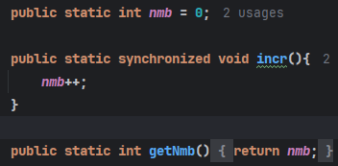

**Voici la resultat d execution!**

1ere operation de client 1:

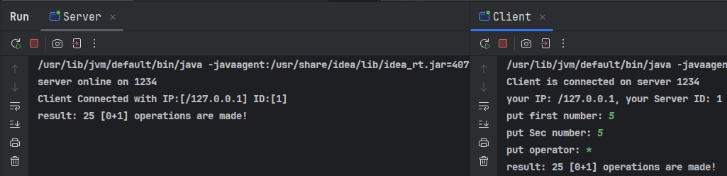2eme operation de client 1:

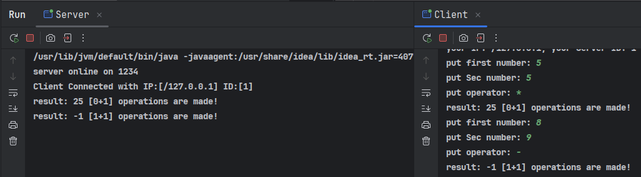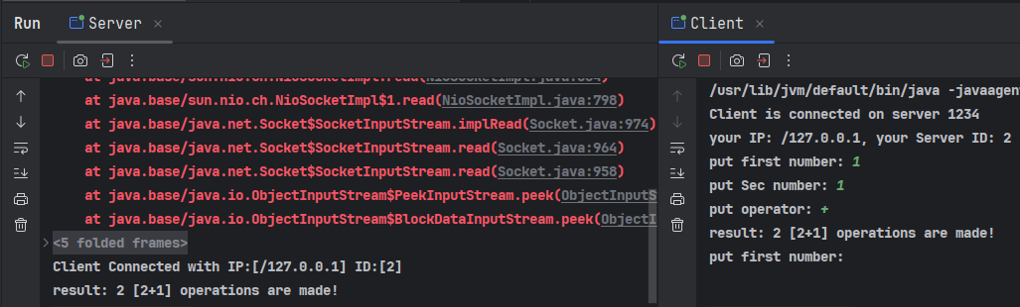1ere operation de client 2: